**МИНИСТЕРСТВО НАУКИ И ВЫСШЕГО ОБРАЗОВАНИЯ**

**РОССИЙСКОЙ ФЕДЕРАЦИИ**

Федеральное государственное автономное образовательное учреждение

высшего образования

«Санкт-Петербургский политехнический университет Петра Великого»

(ФГАОУ ВО «СПбПУ»)

**Институт среднего профессионального образования**

**ОТЧЕТ**

**По выполнению лабораторных работ**

**по предмету «МДК 11.01 Технология разработки и защиты БД»**

**Выполнил:** Лелюков Матвей Алексеевич

**Группа №** 32919/22

**Преподаватель:** Сынкова Алина Денисовна

**« »** 20 Оценка:

г. Санкт-Петербург

2025

**Цель работы:** изучить синтаксис FOREIGN KEY и понятие ссылочной целостности. Изучить разницу между разными параметрами ключевых слов ON DELETE ON UPDATE.

1. Создание и заполнение таблиц Shippers, Details, Products и Supplies:

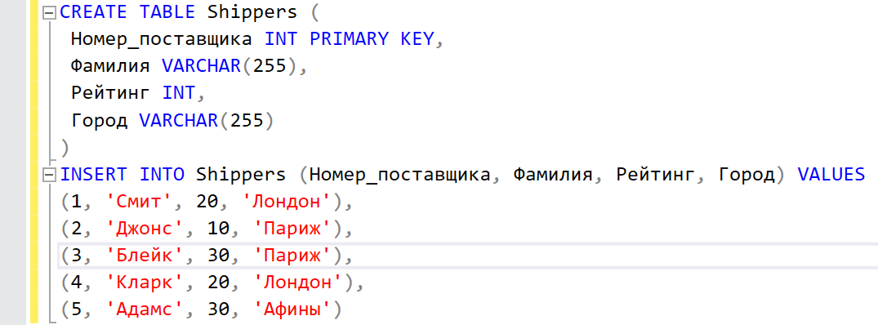

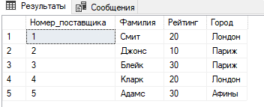Рис 1 – создание и заполнение таблицы Shippers

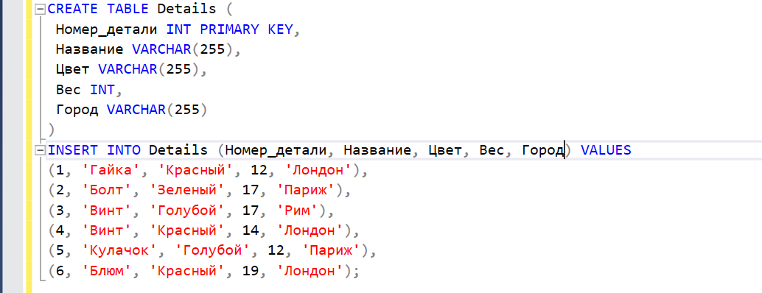Рис 2 –таблица Shippers

Рис 3 – создание и заполнение таблицы Details

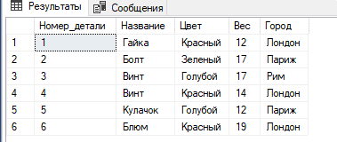

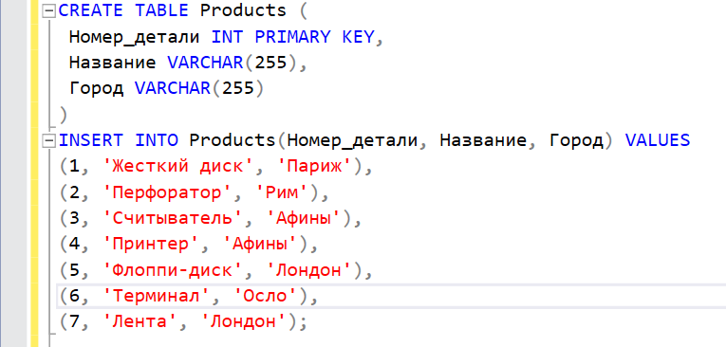Рис 4 –таблица Details

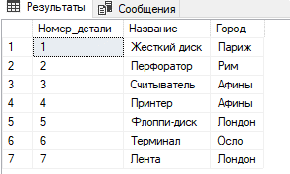Рис 5 – создание и заполнение таблицы Products

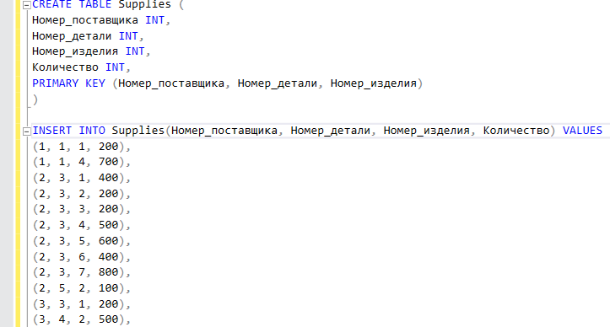Рис 6 –таблица Products

Рис 7 – создание и заполнение таблицы Supplies

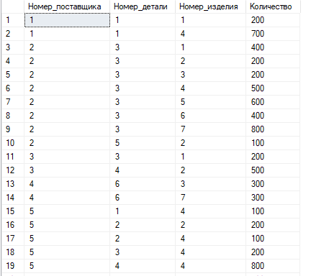

Рис 7 –таблица Supplies

1. Установка внешних ключей:

Каскадное обновление и удаление:

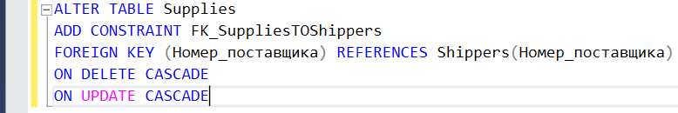

Рис 8 – установка каскадного обновления и удвоения

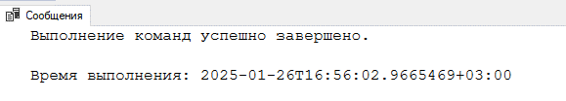

Рис 9 –таблица Supplies

Установка значение null в удаленных строках:

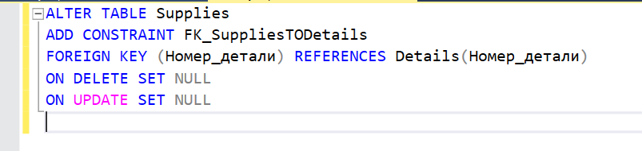

Рис 10 – установка значение NULL

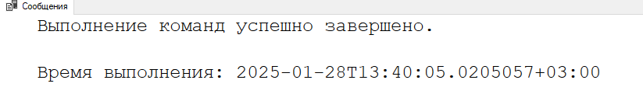

Рис 11 – успешное выполнение

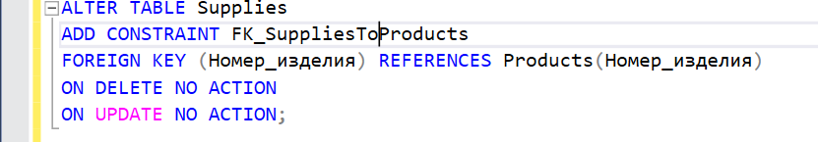Отсутствие действия при удалении:

Рис 12 – отсутствие действия при удалении

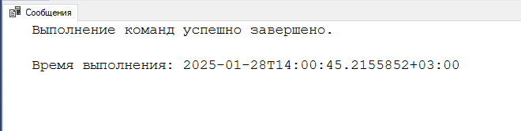

Рис 13 – успешное выполнение

1. Удалить из таблиц Shippers, Details, Products строки с первым номером:

Удаление из Shippers:

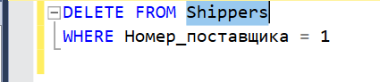

Рис 14 – удаление из таблицы Shippers

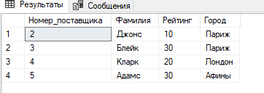

Рис 15 –таблица Shippers

Удаление из таблицы Details:

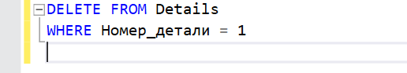

Рис 16 - удаление из таблицы Details

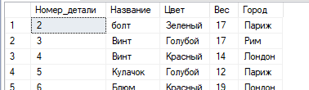

Рис 17 - таблица Details

Удаление из таблицы Products:

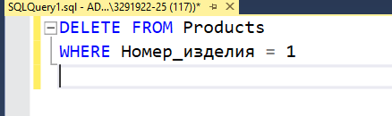

Рис 18 удаление из таблицы Products

Возникает ошибка, потому что мы до этого установили ограничение.

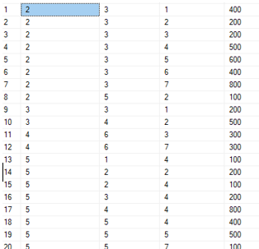

Рис 19 – таблица Supplies

1. Вывод

Лучше всего использовать on delete set null, чтобы сохранять данные в дочерней таблице, даже если что-то удаляется из основной таблицы. А для обновления стоит применять on update cascade – это поможет автоматически изменять связанные строки, когда меняется идентификатор в главной таблице